水管也可制成乐器

实验内容
把长度不同的水管排列在一起制成乐器，用沙滩鞋敲奏。2-3人可以同时进行演奏，大家都能敲奏出好听的声音。在课外的文娱活动中，也可以用这个乐器进行表演。对认识声音的产生和共鸣有非常理想的效果。

所需材料
氯乙烯水管（UV75，4m×15根），弯管（VU75，30根），方木，沙滩鞋，松紧带。

实验方法
1．根据所需尺寸切割氯乙烯水管，按照图上的样式拼装在一起。管的长度L用下面的公式计算：
L＝（331.5＋0.6t）/2f－2×0.6r
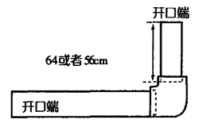
即：要发出频率为f的声音时，管的长度L由温度t和管的半径r来决定。弯管部分的长度，以弯管的中心线计算。为了方便演奏，把管的垂直方向的白键定为64cm，黑键定为56cm（图）。在与其他乐器合奏时，可以用调音器进行混音，并适时切换。管的长度受到温度的影响。所以，当低温环境下制作的乐器处于高温环境下时，可以把作图纸卷成圆筒状接在水管上。管的数量视需要而定，但一般是从36.7Hz的D音到196Hz的G音一共30根。制作合适的木台，用松紧带把乐器固定在木台上。
2．向管内吹气，或把耳朵靠近管口听声音，可以发现：音程随水管的长度不同而不同。管琴是空气导管乐器，属于气鸣乐器（以空气振动为声源的乐器）的一种。用沙滩鞋敲击管口，音色洪亮悦耳。敲击时不要封闭管口，这样可以发出较好的声音。

延伸
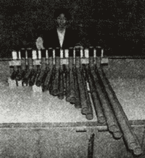
上述的管琴体积较大，只能放在实验室外的走廊上。我们还可以用氯乙烯水管（UV50）来制作小型的同类乐器。虽然声音效果不如大型乐器，但是可以放在桌子上进行演奏（照片所示），适合在各种文娱活动中让学生制作并演奏。在用沙滩鞋敲击时，我们会发现：受早晚或气节温差的影响，音程会出现相当明显的变化。

说明
空气导管乐器的发声时间，比其他气鸣乐器慢。管琴的发声时间较快，但声音的持续时间较短。之所以不能持续较长时间，是因为它不像其他空气导管乐器那样能够持续地被送入空气。正是因为发声快、持续时间短，所以能产生其他空气导管乐器没有的音色。在用沙滩鞋敲击管口时，管内的空气产生振动。因为管内外的声阻不同，所以当振动到达开口端时被管外的声阻反射回来。另外，当振动的波长与由水管所决定的波长吻合时，产生恒定波，发出洪亮而持久的声音。

